Доступность филиалов муниципального бюджетного учреждения «Шурышкарская централизованная клубная система» для лиц с ограниченными возможностями здоровья

На сегодняшний день помещения учреждения приспособлены для максимального облегчения ориентировки инвалидов по зрению и опорно-двигательной системы – тексты оформлены крупным и рельефно-точечным шрифтом, а также обеспечены средствами коммунальнобытового обслуживания и техническими средствами:

- входная информационная вывеска МБУ «Шурышкарская централизованная клубная система» и ф.МБУ ШЦКС «Центр досуга и народного творчества с.Мужи»», вся информация продублирована в Брайле:

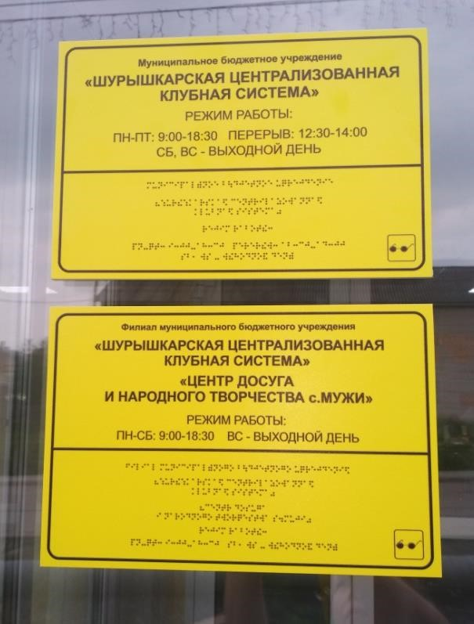
Центр досуга и народного творчества с.Мужи

2. входная группа, оборудованная пандусом:
Сельский Дом культуры с.Овгорт
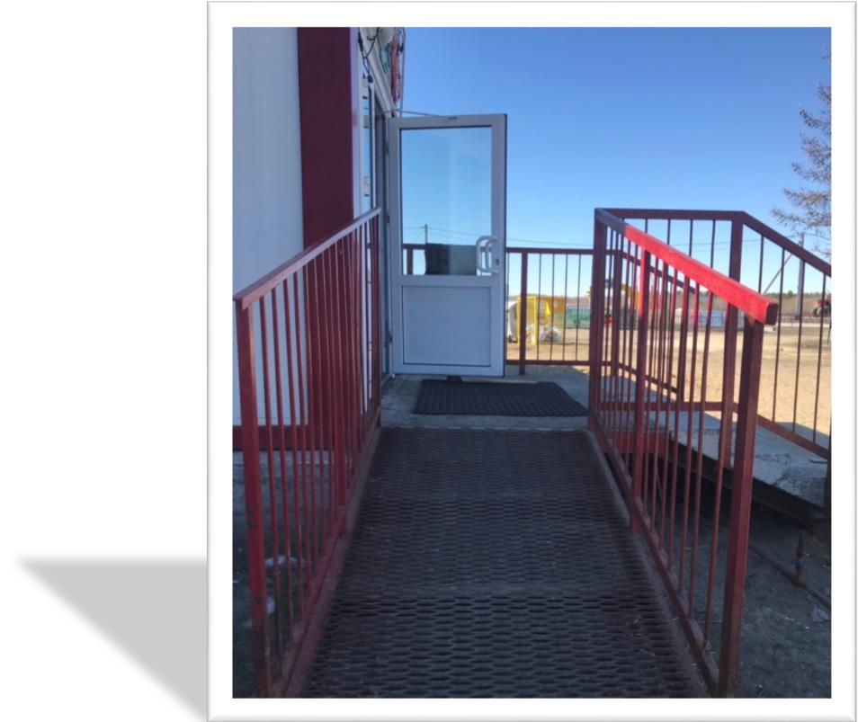

Сельский Дом культуры с.Шурышкары

Сельский Дом культуры с.Шурышкары
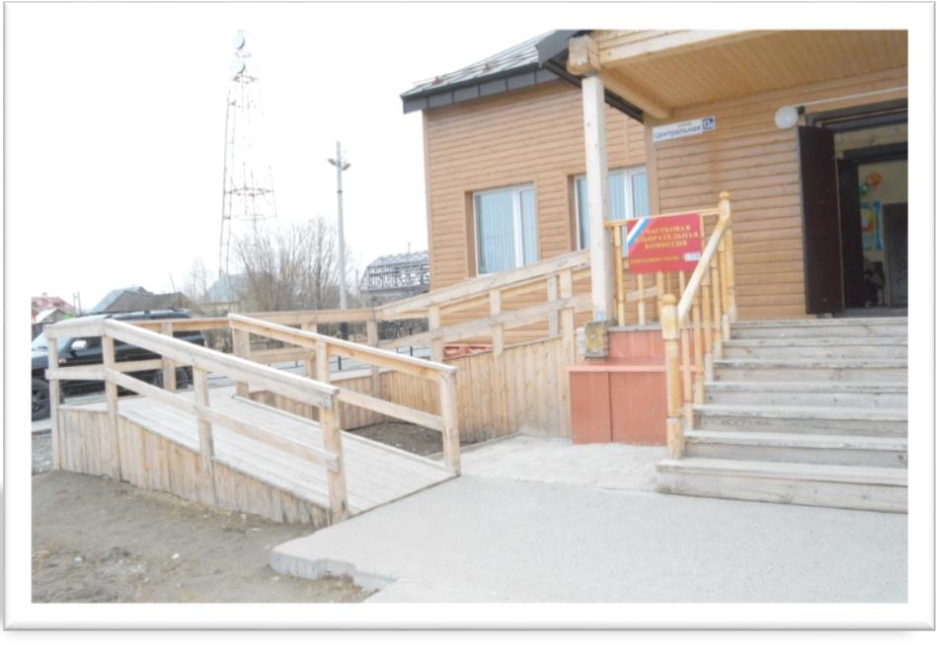

Сельский Дом культуры с.Горки
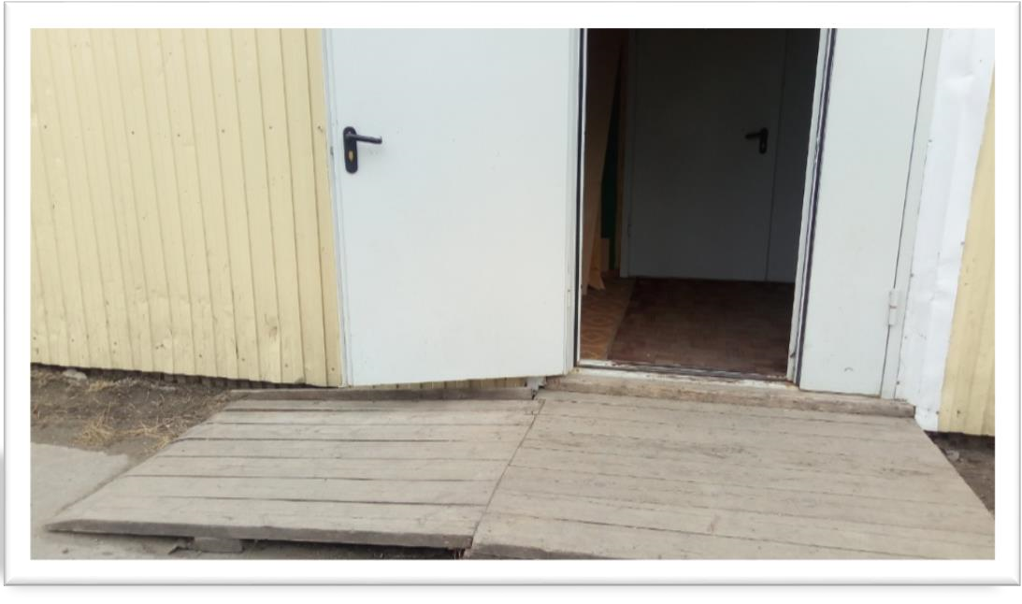

Сельский клуб с. Азовы
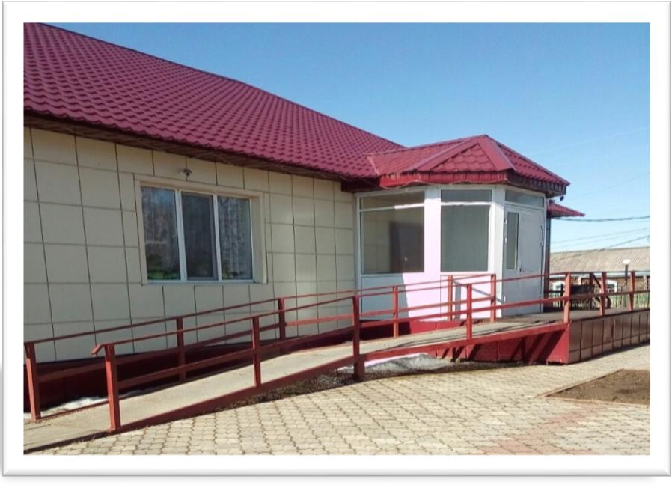

Сельский клуб с.Восяхово

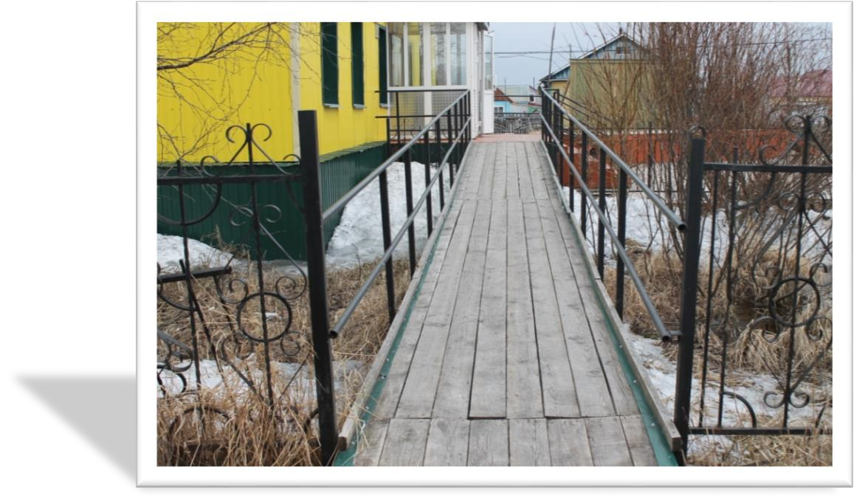

Сельский клуб с.Питляр
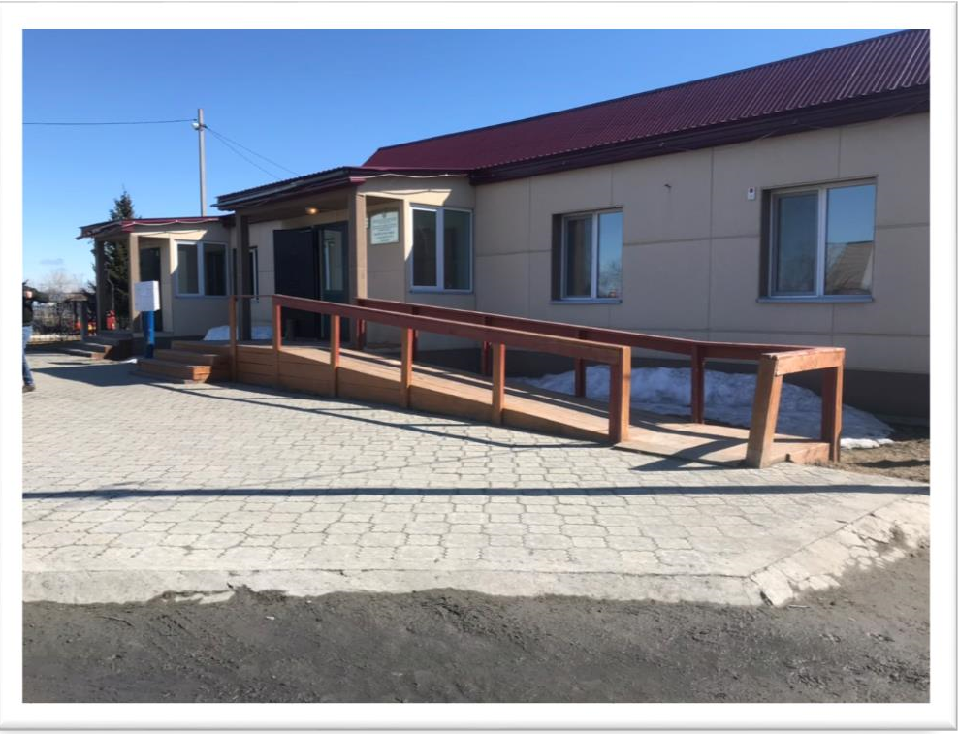

Сельский клуб с.Лопхари

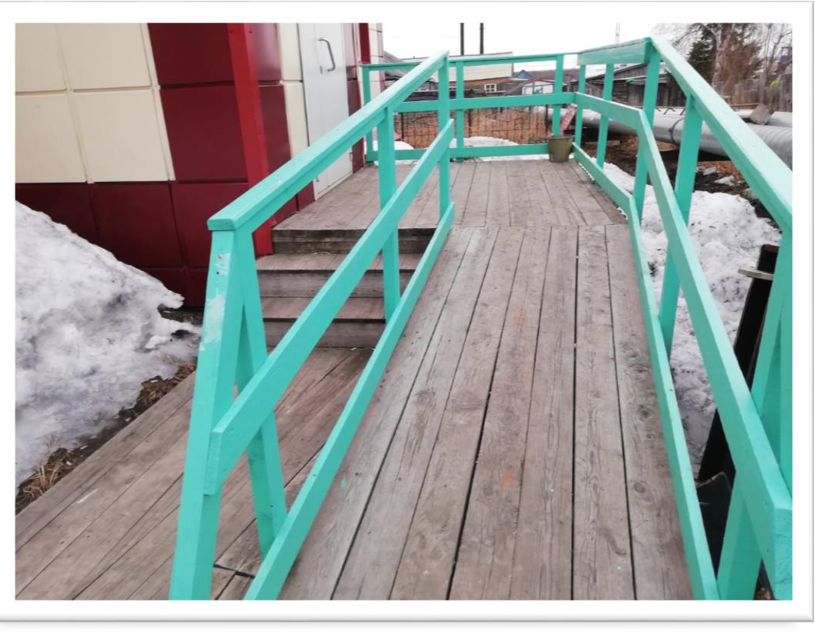

3. информационные указатели продублированы шрифтом Брайля:

Центр досуга и народного творчества с.Мужи

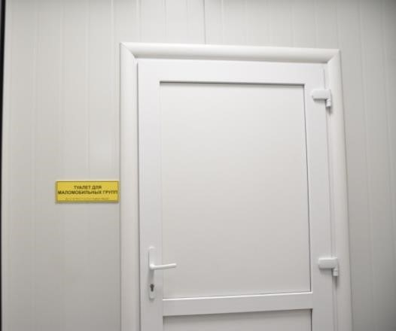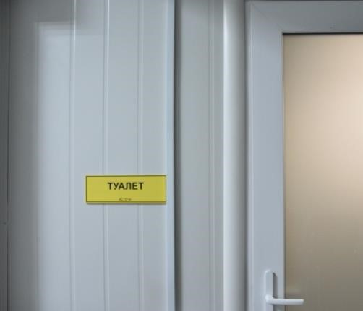

Сельский Дом культуры с.Горки

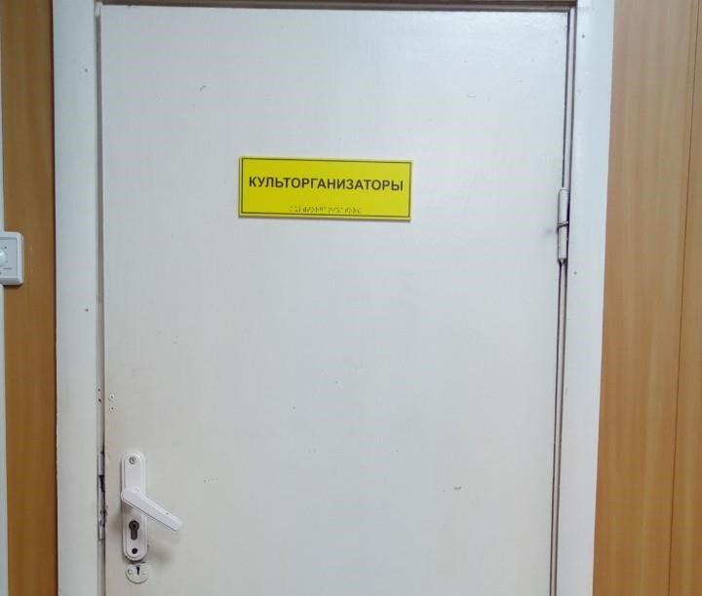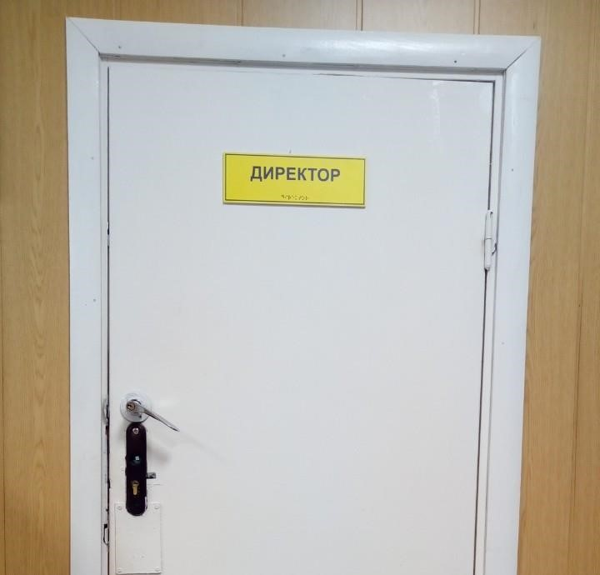

Сельский Дом культуры с.Овгорт

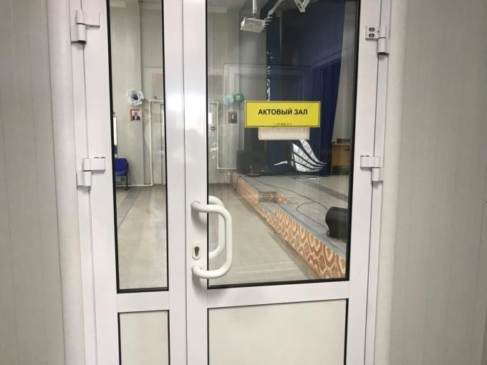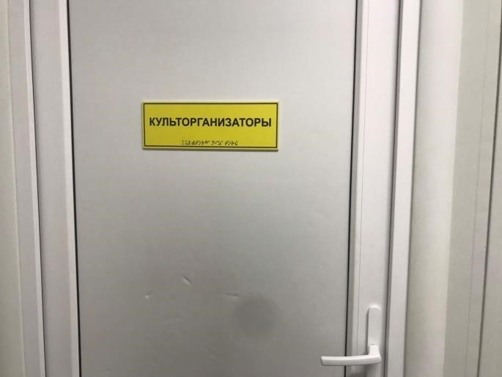

Сельский Дом культуры с.Шурышкары

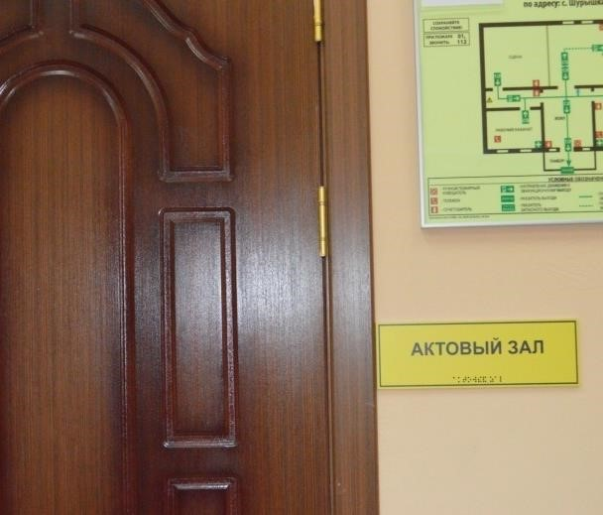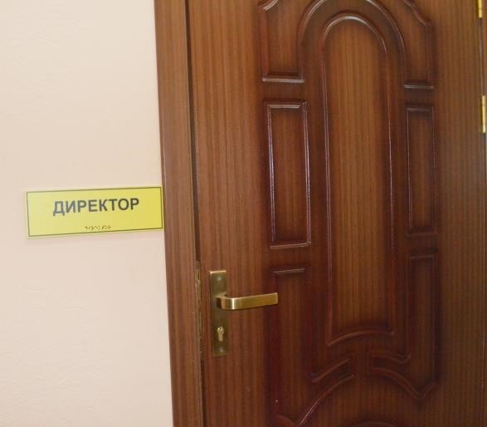

Сельский клуб с.Азовы

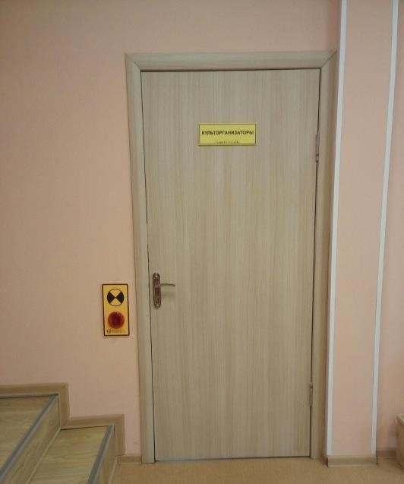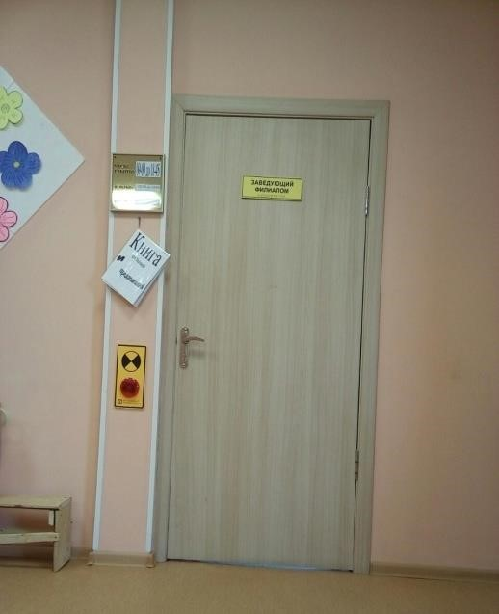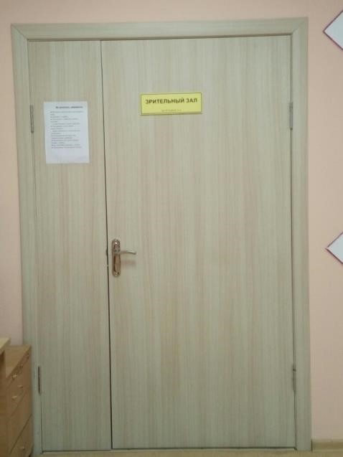

Сельский клуб с.Восяхово

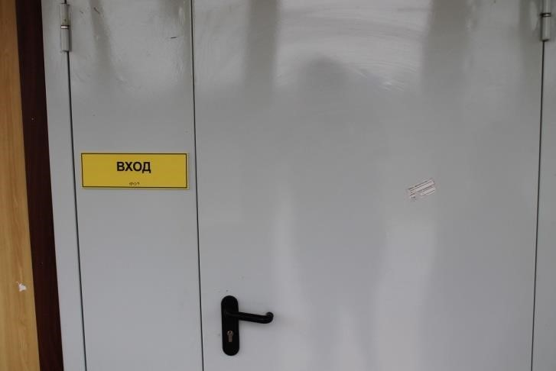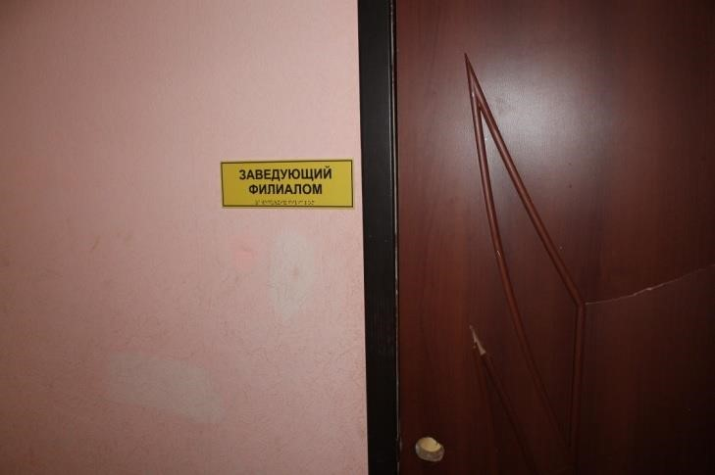

Сельский клуб с.Лопхари

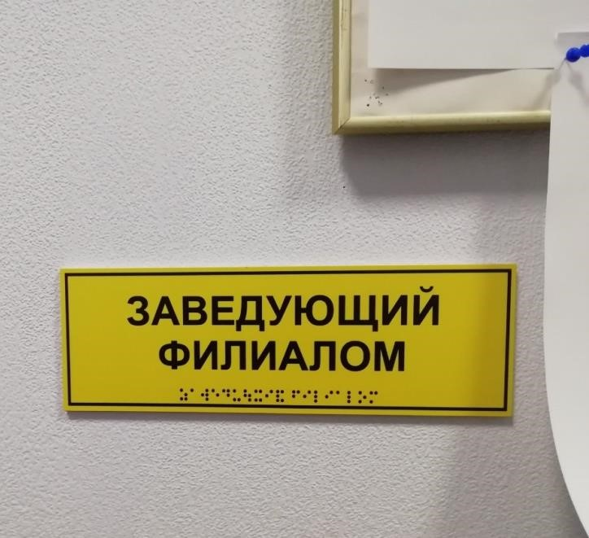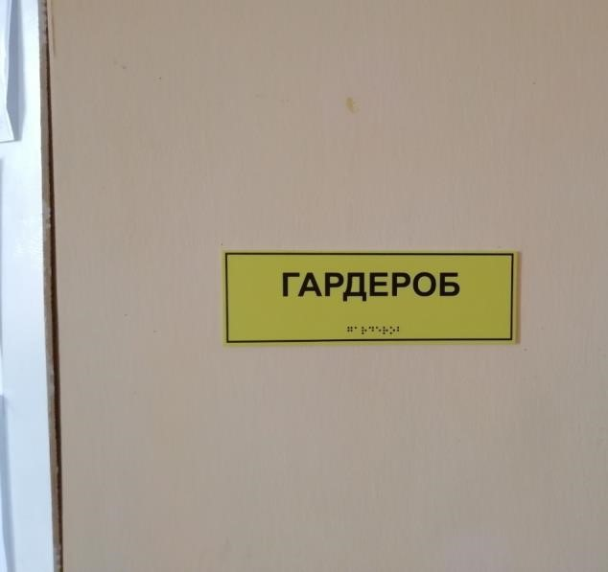

Сельский клуб с.Питляр

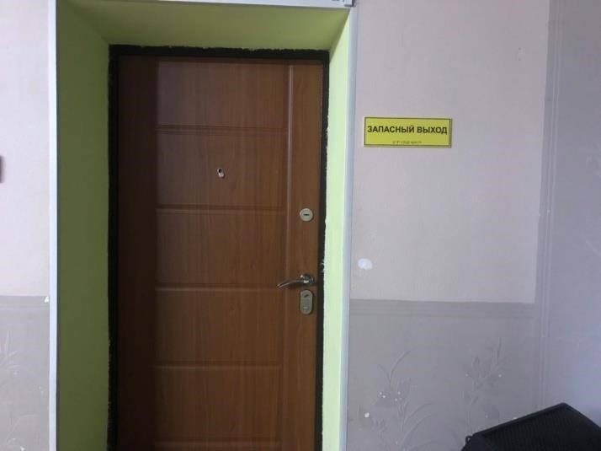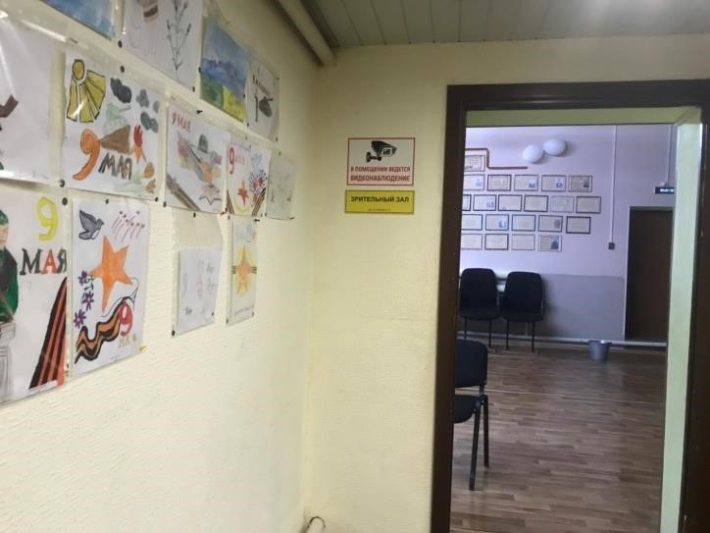

4. в учреждении оборудован санузел для людей с ограниченными возможностями:

Центр досуга и народного творчества с.Мужи

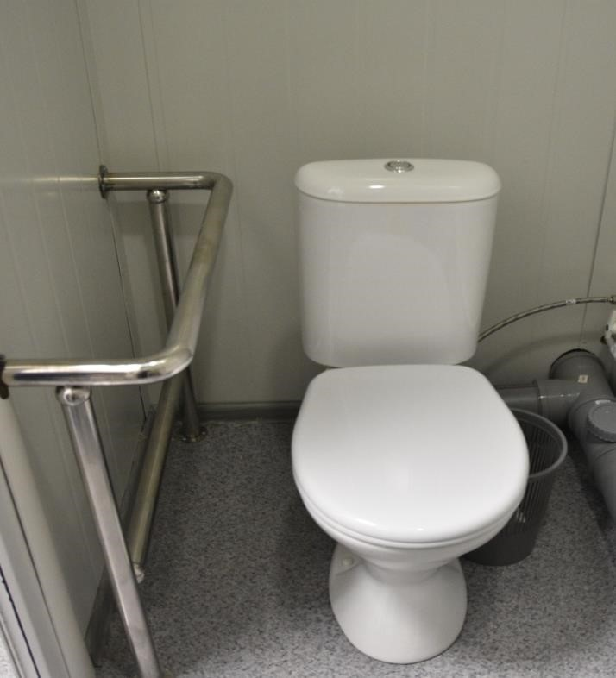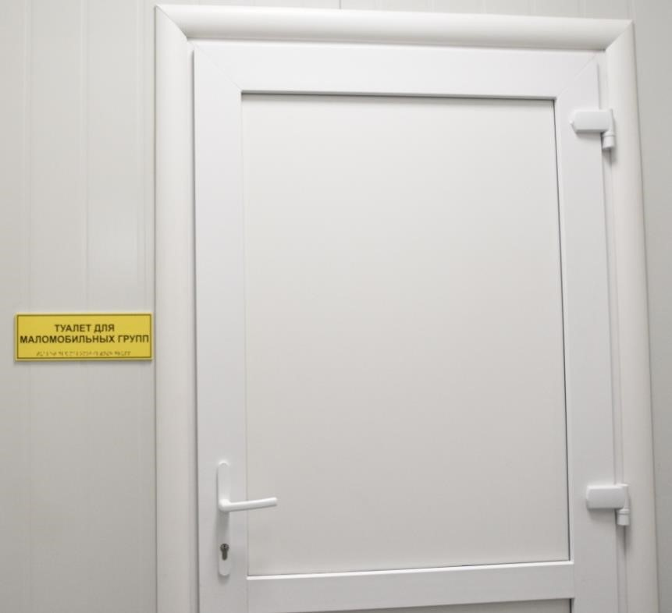

Сельский Дом культуры с.Овгорт

